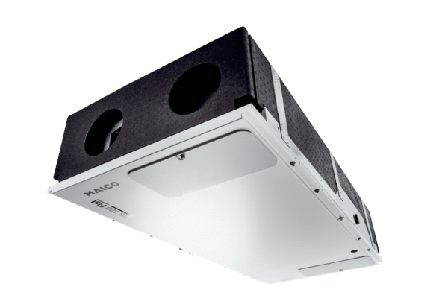Središnji ventilacijski uređaj WS 300 Flat LJedinica za pakiranje: 1 komAsortiman: K
Broj artikla: 0095.0141Proizvođač: MAICO

